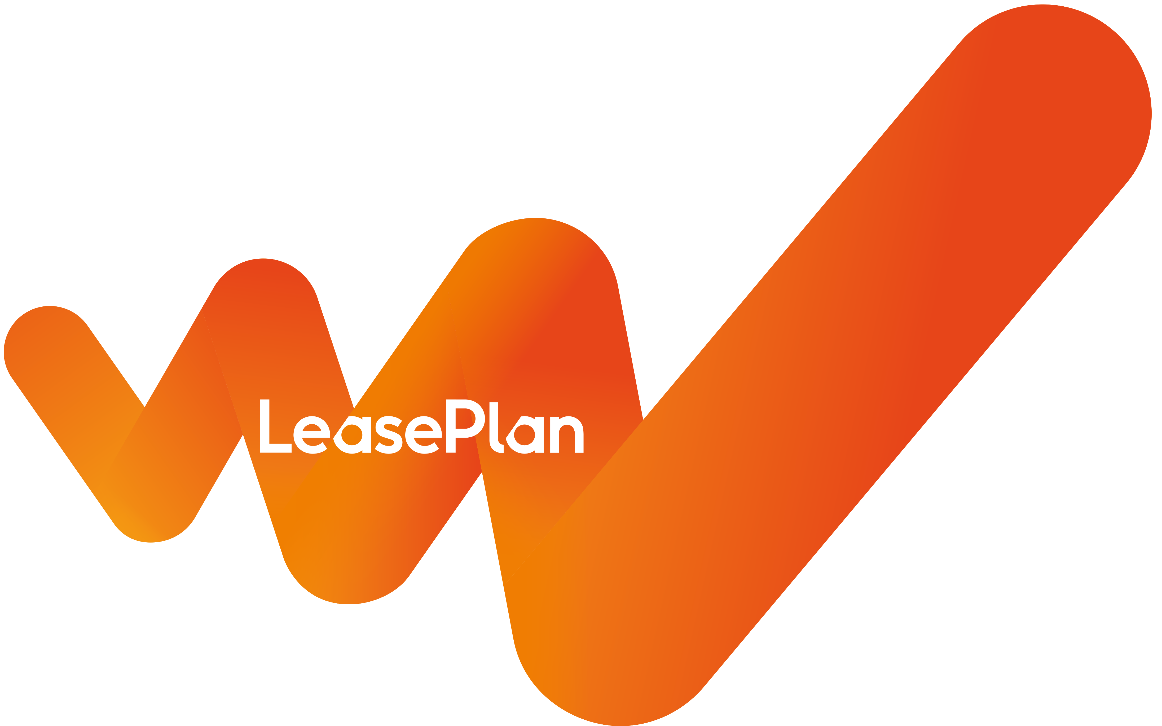

Presseinformation vom 12.07.2017

LeasePlan Deutschland baut sein Werkstattnetz für Instandhaltung aus
- Startschuss mit Euromaster als erstem strategischen Partner
- Euromaster hat in einer erfolgreichen Testphase überzeugt
- Sehr hohe Nachfrage nach Instandhaltung Komfort maßgeblich für die Kooperationsausweitung

Neuss/Mannheim – LeasePlan Deutschland geht im Bereich Instandhaltung neue Wege. Das Unternehmen wird sein Kooperationsnetz in diesem Bereich ausweiten und ab sofort auch mit freien Werkstätten zusammenarbeiten. Eine Ursache ist die sehr hohe Nachfrage nach der neuen LeasePlan Dienstleistung Instandhaltung Komfort, die LeasePlan im letzten Jahr offiziell einführte. In den vergangenen drei Monaten hat das Unternehmen einige tausend zusätzliche Fahrer in den neuen Service integriert, damit profitieren nun mehr als 15.000 Fahrer von dem neuen LeasePlan Standard. Ein erster Schritt auf diesem Weg ist die ausgeweitete Zusammenarbeit mit Euromaster. „Wir arbeiten bereits seit Jahren erfolgreich mit Euromaster im Reifenbereich zusammen. In einer mehrmonatigen Testphase hat uns Euromaster auch im Werkstatt-Geschäft überzeugt, deshalb möchten wir die Kooperation nun entsprechend ausweiten“, so Dieter Jacobs, Geschäftsleitung Fuhrparkmanagement bei LeasePlan Deutschland. Das Unternehmen kooperierte bisher nur in den Bereichen Unfallreparatur und Reifen mit freien Werkstätten. Andreas Berents, Geschäftsführer Euromaster Deutschland und Österreich, freut sich über die Ausweitung der Kooperation: „Wir sind sehr stolz, dass wir in der Ausschreibung überzeugt haben. Nach einer Testphase hat sich LeasePlan Deutschland für uns als Partner entschieden, weil wir mit unserer Leistung punkten konnten.“ Und weiter: „Der Geschäftskundenbereich von Euromaster wächst stark. Immer mehr Unternehmen in Deutschland vertrauen auf unser Rund-um-Service-Angebot, das wir kontinuierlich ausbauen und optimieren.“

Instandhaltung Komfort stellt hohe Anforderungen an Werkstattpartner von LeasePlan Deutschland
Der neue LeasePlan Standard, Instandhaltung Komfort, stellt hohe Anforderungen an Werkstattpartner. Die neue Dienstleistung beinhaltet nicht nur einen kostenfreien Hol- und Bring-Service, sondern darüber hinaus auch eine Wagenwäsche. Zusätzlich beauftragt LeasePlan im Rahmen von Instandhaltung Komfort automatisch die jährlich benötigte UVV-Prüfung. „Es ist für uns essenziell, dass Kooperationspartner die Sicherstellung dieser Servicekomponenten aus Instandhaltung Komfort entsprechend abbilden können. Ebenfalls wichtig ist, dass Partner mit einer Vorlaufzeit von wenigen Tagen entsprechende Wartungstermine für Fahrer zusagen können. Euromaster war die erste freie Werkstattkette, die uns hier entsprechend überzeugen konnte“, erläutert Jacobs. Und weiter: „Die Kooperation mit Euromaster ist für uns eine Initialzündung. Wir möchten nun sukzessive mit dem Ausbau eines unabhängigen Werkstattnetzes beginnen.“

2.560 – 2.920 Zeichen
Abdruck honorarfrei
Belegexemplar erbeten
Über LeasePlan
Mit 1,6 Millionen Fahrzeugen in mehr als 30 Ländern ist LeasePlan einer der größten Leasing-Anbieter weltweit. Zu unserem Kerngeschäft gehört die Abwicklung des gesamten Fahrzeug-Lebenszyklus für unsere Kunden; dabei kümmern wir uns um alle Belange – vom Kauf über die Versicherung und Instandhaltung bis zur Vermarktung. Mit über 40 Jahren Erfahrung sind wir ein vertrauenswürdiger Partner für kleine, mittelständische und Großunternehmen sowie für Mobility Service-Kunden. Unser Ziel ist es, innovative und nachhaltige Fahrzeugleasing-Lösungen anzubieten, egal wo Sie sich gerade befinden. Damit Sie sich voll und ganz auf Ihre Pläne konzentrieren können.
Medienkontakt:

Nadine Sieren
PR-Referentin
Telefon: 02131/132-511
E-Mail: nadine.sieren@leaseplan.com

LeasePlan Deutschland
Hellersbergstraße 10b
41460 Neuss
Internet: www.leaseplan.de

